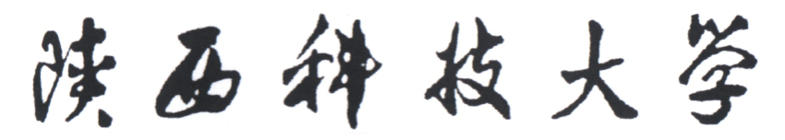

《计算机网络》实验报告



**实验： 双绞线的制作**

**学 生： 周录松**

**学 号： 201605020427**

**学 院： 电子信息与人工智能学院**

**系 别： 计算机系**

**专 业： 计算机科学与技术**

**实验一 双绞线的制作**

1. **实验目的**
   * 1. 学习双绞线制作与测试方法
     2. 学习主机网络参数的配置方法
2. **实验器材**

测线仪、压线钳、非屏蔽双绞线、RJ-45水晶头

1. **实验内容**

**3.1 双绞线制作与测试**

1、TIA/EIA标准

568A标准线序：绿白 绿 橙白 蓝 蓝白 橙 棕白 棕

568B标准线须：橙白 橙 绿白 蓝 蓝白 绿 棕白 棕

在工程实践中，568B使用比较多。

2、何为直通线？何为交叉线？

直通线：双绞线两端所使用的制作线序相同（同为T568A/T568B）即为直通线；用于连接异种设备，例如：计算机与交换机相连。

交叉线：双绞线两端所使用的制作线序不同（两端分别使用T568A和T568B）即为交叉线；用于连接同种设备，例如：计算机直接相连。

3、双绞线制作之直通线制作举例

1）使用压线钳上组刀片轻压双绞线并旋转，剥去双绞线两端外保护皮2cm~5cm；

2）按照线序中白线顺序分开四组双绞线，并将此四组线排列整齐；

3）分别分开各组双绞线并将已经分开的导线逐一捋直待用；

4）导线分开后交换四号线与六号线位置；

5）将导线收集起来并上下扭动，以达到让他们排列整齐的目的；

6）使用压线钳下组刀片截取1.5cm左右排列整齐的导线；

7）将导线并排送入水晶头；

8）使用压线钳凹槽压制排列整齐的水晶头即可。

各步骤注意事项：

1）剥去外保护皮时，注意压线钳力度不宜过大，否则容易伤害到导线；

2）四组线最好在导线的底部排列在同一个平面上，以避免导线的乱串；

3）捋直的作用是便于到最后制作水晶头；

4）交换四号线和六号线位置是为了达到线序要求；

5）上下扭动能够使导线自然并列在一起；

7）导线顺序：面向水晶头引脚，自左向右的顺序；

8）压制的力度不宜过大，以免压碎水晶头；压制前观察前横截面是否能看到铜芯、侧面是否整条导线在引脚下方、双绞线外保护皮是否在三角楞的下方，符合以上三个条件后方可压制。

4、双绞线的测试

直通线：测线仪指示灯1-1 2-2 3-3 4-4 5-5 6-6 7-7 8-8显示即为测试成功；

交叉线：测线仪指示灯1-3 2-6 3-1 4-4 5-5 6-2 7-7 8-8显示即为测试成功；

**3.2 组建小型网络**

1、配置主机网络参数

1）选择控制面板、网络连接；

2）选择网卡、点击右键；

3）选择Internet协议（TCP/IP）,点击属性按钮；



1. 设置网络参数



2、通过做好的网线，将主机连接到交换机上，通过以下命令测试连通性：

ping ip地址 -t

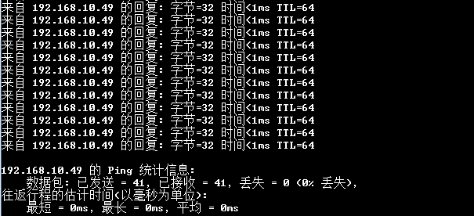

3、通过做好的网线，将两个主机连接在一起，通过以下命令测试连通性：

ping ip地址 -t

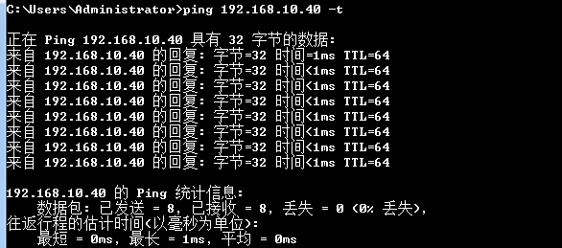

**5、实验总结**

1）通过本次实验我掌握了双绞线的制作与测试过程，认识了包括压线钳、测线仪等仪器和制作工具。

2）通过本次实验我掌握了主机网络参数的配置方法。

3）让我理解直连线与交叉线的区别。